** **

**软件项目开发实践报告**

**题目:基于Android的校园心理咨询预约平台App开发**

**院 系:**

**专业班级:**

**学 号:**

**学生姓名:**

**2025年 6 月 13 日**

目录

**软件项目开发实践报告** 1

第1章 绪论 4

1．1 题目简介 4

1．2 系统概述 4

1．3 开发环境 4

第2章 详细设计 5

2．1 流程图 5

（1）.系统流程图 5

（2）.咨询师端流程图 5

（3）.用户流程图 6

2．2 数据库设计 6

2.2.1 users表 6

2.2.2 appointments表 7

2.2.3 feedbacks表 7

2.2.4 messages表 8

2.3 用户端功能设计 8

2.3.1 用户登录注册设计 8

2.3.2预约功能 9

2.3.3聊天功能 9

2.3.4评价功能 10

2.3.5修改个人信息功能 10

2.3.6查看我的评价功能 11

2.3.7退出登录功能 11

2.4 咨询师端功能设计 11

2.4.1 查看预约功能 11

2.4.2 治疗功能 12

2.4.3 修改个人信息功能 12

2.4.4 查看用户反馈功能 13

2.4.5 聊天功能 13

2.4.6 查看所有评价功能 13

2.4.7退出登录功能 14

第3章 代码实现 14

3．1 数据库代码实现 14

3．2 用户端代码实现 16

3.2.1登录注册功能 16

3.2.2 预约功能 18

3.2.3聊天功能 20

3.2.4评价功能 21

3.2.5修改个人信息功能 22

3.2.6查看评价功能 24

3.2.7退出登录功能 25

3.2.8 搜索咨询师功能 26

3．3 咨询师端代码实现 27

3.3.1查看预约功能 27

3.3.2治疗功能 28

3.3.3修改个人信息功能 28

3.3.4聊天功能 30

3.3.5查看所有评价功能 31

3.3.6退出登录功能 33

第4章 软件功能测试 33

4．1 登录注册模块测试 33

4．2 用户端功能测试 34

4．3 咨询师端功能测试 37

参考文献： 40

# 第1章 绪论

## 1．1 题目简介

设计并实现一个基于Android平台的校园心理咨询预约平台App，该平台旨在为学生和教职工提供一个便捷的心理咨询服务预约和管理工具，以促进心理健康意识的普及和心理健康资源的有效利用。

## 1．2 系统概述

用户可以通过App预约心理咨询服务，查看心理咨询师的简介和可预约时间，管理自己的预约记录，并在咨询后提供反馈。功能模块包括心理咨询师管理、预约管理、个人预约记录和反馈系统等。心理咨询师管理：展示心理咨询师的资质、擅长领域和可预约时间。预约管理：用户可以选择合适的心理咨询师和时间进行预约。个人预约记录：用户可以查看和管理自己的预约历史。反馈系统：用户在咨询结束后可以对咨询师的服务进行评价和反馈。

## 1．3 开发环境

操作系统：Windows 11

开发软件：AndroidStudio

Java版本：Java11

目标SDK版本以及最小支持的SDK版本：目标SDK为35，最小SDK为26

# 第2章 详细设计

## 2．1 流程图

### （1）.系统流程图

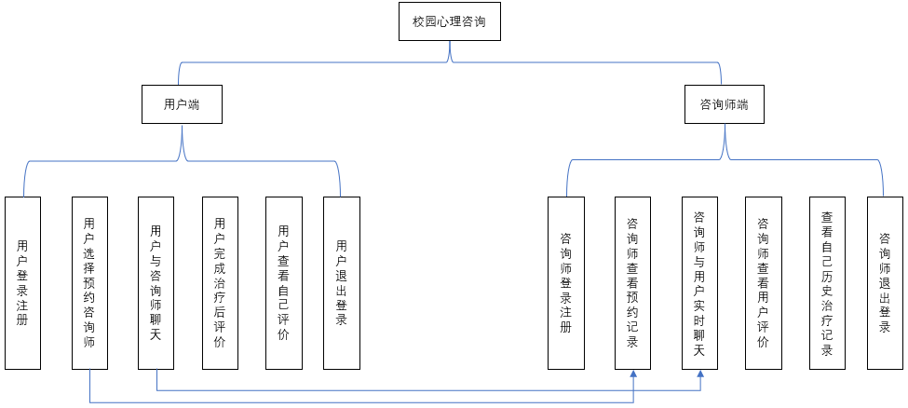

### （2）.咨询师端流程图

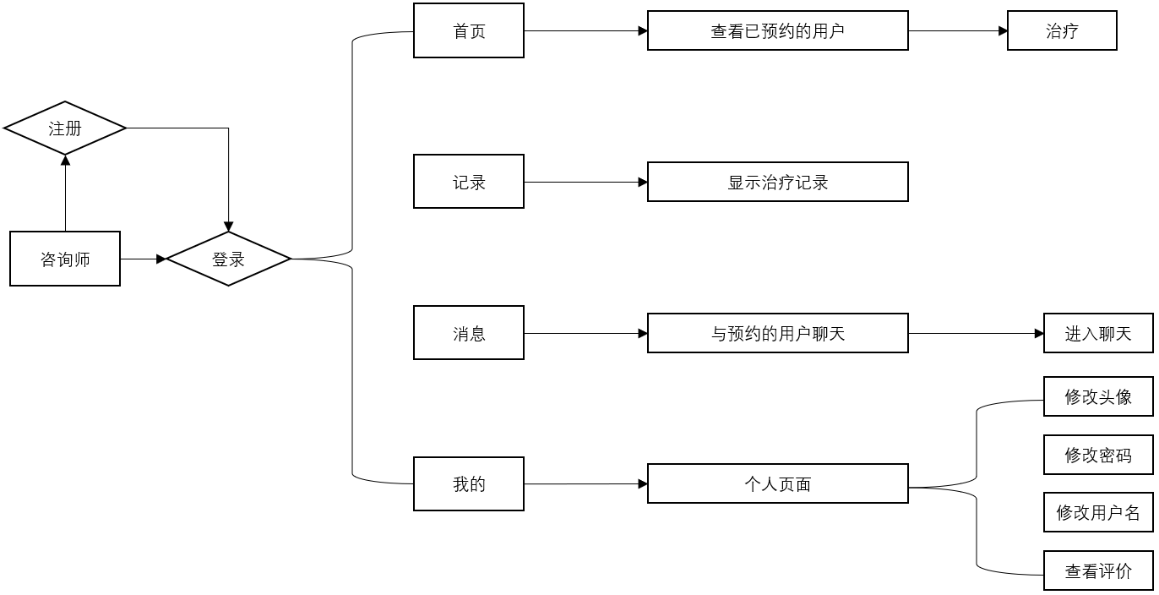

### （3）.用户流程图

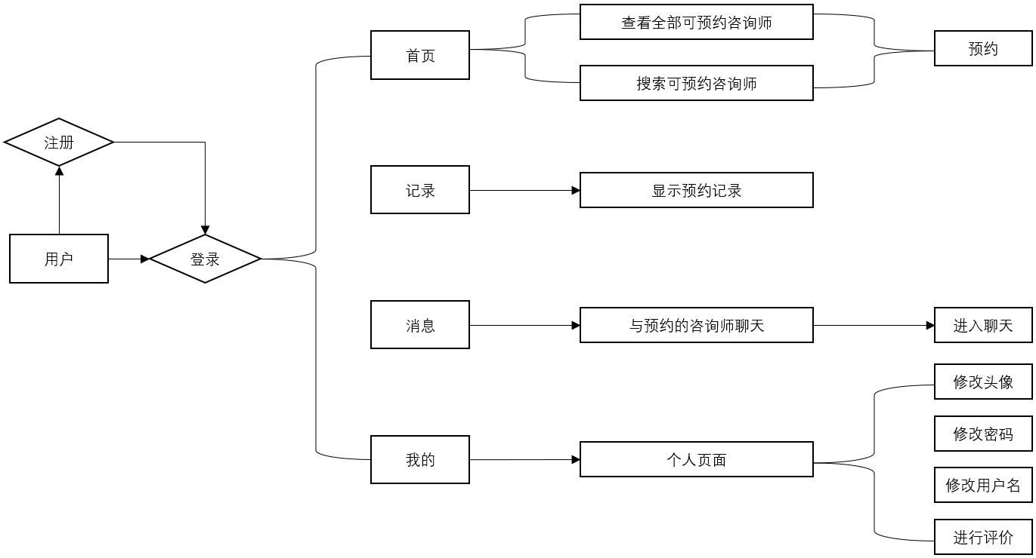

## 2．2 数据库设计

在本项目中，数据库设计主要依赖于 SQLite，用于存储用户、预约、聊天记录和评价等信息。以下是本项目的数据库设计：

### 2.2.1 users表

**目的：** 存储用户的基本信息，包括用户名、密码、角色类型（普通用户或咨询师）、头像、擅长领域、可预约时间和简介。

|  |  |  |
| --- | --- | --- |
| 列名 | 数据类型 | 描述 |
| id | INTEGER | 主键，自增 |
| username | TEXT | 用户名，唯一 |
| password | TEXT | 用户密码 |
| role | INTEGER | 用户角色（0=普通用户，1=咨询师） |
| avatar | BLOB | 用户头像（以二进制存储） |
| expertise | TEXT | 咨询师的擅长领域 |
| available_time | TEXT | 咨询师的可预约时间 |
| introduction | TEXT | 咨询师的简介 |

**表2.2.1 users表**

### 2.2.2 appointments表

**目的：** 存储用户与咨询师的预约记录，包括预约状态、时间戳等。

|  |  |  |
| --- | --- | --- |
| 列名 | 数据类型 | 描述 |
| id | INTEGER | 主键，自增 |
| user_name | TEXT | 用户名（外键，指向 users 表） |
| counselor_name | TEXT | 咨询师用户名（外键，指向 users 表） |
| status | TEXT | 预约状态（已预约、心理治疗中、已完成） |
| timestamp | DATETIME | 预约时间戳 |
| counselor_avatar | BLOB | 咨询师头像（以二进制存储） |
| user_avatar | BLOB | 用户头像（以二进制存储） |

**表2.2.2 appointments表**

### 2.2.3 feedbacks表

**目的：** 存储用户对咨询师的评价，包括评价内容、时间戳等信息。

|  |  |  |
| --- | --- | --- |
| 列名 | 数据类型 | 描述 |
| id | INTEGER | 主键，自增 |
| user_name | TEXT | 用户名（外键，指向 users 表） |
| counselor_name | TEXT | 咨询师用户名（外键，指向 users 表） |
| content | TEXT | 评价内容 |
| timestamp | DATETIME | 评价时间戳 |

**表2.2.3 feedbacks表**

### 2.2.4 messages表

**目的：** 存储用户与咨询师之间的聊天记录，包括消息内容、发送者、接收者和时间戳。

|  |  |  |
| --- | --- | --- |
| 列名 | 数据类型 | 描述 |
| id | INTEGER | 主键，自增 |
| sender | TEXT | 发送者（用户名） |
| receiver | TEXT | 接收者（用户名） |
| content | TEXT | 消息内容 |
| timestamp | DATETIME | 消息时间戳 |

**表2.2.4 messages表**

## 2.3 用户端功能设计

### 2.3.1 用户登录注册设计

允许用户注册新账号并登录到系统中。

**（1）.注册功能：**

用户在注册页面填写用户名、密码、头像等基本信息。

用户名需唯一，密码需符合安全要求（如长度和复杂度）。

注册信息通过表单提交，后台验证用户名是否唯一，密码进行明文存储（后期可以使用加密技术，如哈希），然后将信息存储到 **users** 表中。

头像为可选项，上传头像时通过二进制流（BLOB）格式保存头像到数据库。**（2）.登录功能：**

用户输入用户名和密码，系统验证用户名和密码是否匹配。

登录成功后，跳转到相应的主界面（普通用户或咨询师的首页）。

如果登录失败，提示用户用户名或密码错误。

**（3）.关键数据库操作：**

在 users 表中插入用户信息。

登录时通过用户名查询 **users** 表并验证密码。

### 2.3.2预约功能

允许用户预约咨询师，并查看自己的预约记录。

**（1）.预约功能：**

用户选择某位咨询师，查看该咨询师的可预约时间。

用户选择时间段后，点击预约按钮，系统将预约记录插入 appointments 表。

预约信息包括用户姓名、咨询师姓名、预约时间、状态（“已预约”）等。

预约成功后，系统会通知用户已成功预约并跳转到用户的预约页面。

**（2）.取消预约功能：**

用户可以在预约记录页面取消某个已预约的咨询师。取消预约后，系统更新 appointments 表中的状态为“未预约”。

**（3）.查看预约记录功能：**

用户可以查看自己所有的预约记录，按状态筛选并查看每个预约的详情，包括咨询师、时间、状态等。

**（4）.关键数据库操作：**

在 appointments 表中插入预约记录。

更新 appointments 表中的预约状态。

### 2.3.3聊天功能

用户与咨询师之间可以实时进行消息交流，支持消息的发送和接收。

**（1）.发送消息：**

用户与咨询师之间有一个单独的聊天窗口，用户输入消息后点击发送按钮。

系统将消息内容、发送者、接收者和时间戳保存到 messages 表中，并立即显示在聊天窗口中。

新消息显示时，聊天窗口会滚动到最底部，确保最新的消息可见。

**（2）.接收消息：**

消息接收通过轮询或实时推送的方式，在接收到新消息时立即显示到聊天界面。

**（3）.消息存储：**

所有的聊天记录都保存在 messages 表中，按时间戳排序显示。

聊天记录存储包括消息内容、发送者、接收者和时间戳。

**（4）.关键数据库操作：**

向 messages 表中插入聊天记录。

消息接收时动态更新聊天窗口。

### 2.3.4评价功能

用户可以在治疗结束后，对咨询师进行评价。

**（1）.评价功能：**

当用户的预约状态为“已完成”时，系统允许用户对咨询师进行评价。

用户填写评价内容，点击提交后，系统将评价信息保存到 feedbacks 表中。

评价包括：用户对咨询师的文字评价、评价时间、相关咨询师的信息等。

**（2）.关键数据库操作：**

向 feedbacks 表插入评价记录。

查询 feedbacks 表，获取用户的所有评价记录。

### 2.3.5修改个人信息功能

允许用户修改个人信息，包括用户名、头像和密码。

**（1）.修改用户名：**

用户可以修改自己的用户名。

修改用户名后，系统会更新 **users** 表中的用户名，并同时更新与用户名相关的其他表。

**（2）.修改头像：**

用户可以修改自己的头像。头像修改后，系统会更新 **users** 表中的头像字段。

**（3）.修改密码：**

用户可以修改自己的密码。修改密码后，系统会更新 **users** 表中的密码字段。

**（4）.关键数据库操作：**

在 **users** 表中更新用户名、头像和密码。

在相关的表（**appointments**、**messages**、**feedbacks**）中更新用户名。

### 2.3.6查看我的评价功能

用户可以查看自己所有的评价记录。

**（1）.查看已评价的咨询师：**

用户点击“查看我的评价”按钮，系统会查询 **feedbacks** 表，获取该用户的所有评价记录。

系统将这些记录以列表的方式展示，包括咨询师的姓名、评价内容和评价时间。

**（2）.查看评价详情：**

用户可以查看每一条评价的详细内容，并查看咨询师的头像和相关信息。

**（3）.关键数据库操作：**

查询 **feedbacks** 表，获取用户的所有评价记录。

### 2.3.7退出登录功能

用户可以选择退出登录，系统会清理当前会话并跳转到登录页面。

**（1）.设计思路：**

点击退出按钮后，系统清除当前的用户会话数据，跳转到登录页面。

退出登录时，系统会清除用户的登录状态，确保数据安全。

**（2）.UI 设计：**

在界面上设置一个退出按钮，点击后执行退出登录操作，并跳转到登录界面。

## 2.4 咨询师端功能设计

### 2.4.1 查看预约功能

咨询师能够查看自己所有的预约记录，并根据状态处理不同的操作。

**（1）.设计思路：**

咨询师登录后，系统根据其用户名（**counselor_name**）查询 **appointments** 表，获取所有与自己相关的预约记录。系统根据预约的状态（“已预约”、“心理治疗中”、“已完成”）进行分类显示。

对于状态为 **“已预约”** 或 **“心理治疗中”** 的预约，咨询师可以选择开始治疗。

对于状态为 **“已完成”** 的预约，咨询师只能查看，并且用户可以进行评价。

**（2）.关键数据库操作：**

查询 **appointments** 表，筛选出所有咨询师的预约记录。

显示不同状态的预约记录，并处理“已预约”和“心理治疗中”的状态更新。

### 2.4.2 治疗功能

当用户预约状态为“已预约”，咨询师可以选择开始治疗，状态会从“已预约”变为“心理治疗中”。

**（1）.预约状态变更：**

当咨询师决定开始治疗时，系统需要更新 **appointments** 表中该用户的预约状态，将其从“已预约”更改为“心理治疗中”。

**（2）.开始治疗的按钮：**

在 **咨询师查看预约记录** 时，对于“已预约”状态的记录，系统提供“开始治疗”按钮。

点击按钮后，系统会将该记录的状态更改为“心理治疗中”，并在界面上更新状态显示。

**（3）.关键数据库操作：**

更新 **appointments** 表中该用户的预约状态。

### 2.4.3 修改个人信息功能

咨询师能够修改自己的个人信息，包括用户名、头像、密码等。

**（1）.修改用户名：**

咨询师可以点击“修改用户名”按钮，弹出对话框输入新用户名。

修改时，系统会更新 **users** 表中的用户名字段，并且更新 **appointments** 表、**messages** 表和 **feedbacks** 表中所有与该用户名相关的信息。

**（2）.修改头像：**

咨询师可以通过选择图片来更换头像，系统会将头像存储为 BLOB 格式，并更新 **users** 表中的头像字段。

**（3）.修改密码：**

咨询师可以修改密码，系统会验证旧密码，修改成功后更新 **users** 表中的密码字段。

**（4）.关键数据库操作：**

更新 **users** 表中的用户名、头像和密码字段。

更新相关表（如 **appointments**、**messages**、**feedbacks**）中的相关信息。

### 2.4.4 查看用户反馈功能

咨询师能够查看自己所有被用户评价的信息。

**（1）.设计思路：**

咨询师可以查看所有对自己进行评价的用户的反馈内容。

评价内容展示在一个列表中，包括用户名称、评价内容、评价时间等。

系统从 **feedbacks** 表中获取所有与当前咨询师相关的评价记录，按时间倒序排列。

**（2）.关键数据库操作：**

查询 **feedbacks** 表，获取所有与当前咨询师相关的评价记录。

### 2.4.5 聊天功能

咨询师能够与用户进行实时聊天。

**（1）.设计思路：**

咨询师与用户之间的聊天记录保存在 **messages** 表中，包含发送者、接收者、消息内容和时间戳。

咨询师可以查看与每个用户的聊天记录，并进行实时沟通。

系统会自动滚动到最新消息，确保用户和咨询师的聊天记录始终保持在最下方。

**（2）.关键数据库操作：**

插入新的聊天记录到 **messages** 表。

根据聊天记录的时间戳，展示聊天记录。

### 2.4.6 查看所有评价功能

咨询师可以查看所有用户的评价。

**（1）.设计思路：**

咨询师可以查看每个用户对自己的评价，评价包括用户提供的文字描述、评价时间。

评价内容通过 **feedbacks** 表查询，系统将用户的评价与咨询师的用户名进行关联，展示相关信息。

咨询师可以看到每个用户的反馈，系统允许查看具体内容，但不允许修改。

**（2）.关键数据库操作：**

查询 **feedbacks** 表，获取与当前咨询师相关的所有用户评价。

### 2.4.7退出登录功能

用户可以选择退出登录，系统会清理当前会话并跳转到登录页面。

**（1）.设计思路：**

点击退出按钮后，系统清除当前的会话数据，跳转到登录页面。

退出登录时，系统会清除登录状态，确保数据安全。

**（2）.UI 设计：**

在界面上设置一个退出按钮，点击后执行退出登录操作，并跳转到登录界面。

# 第3章 代码实现

## 3．1 数据库代码实现

3.1.1用户表代码如图3.1.1

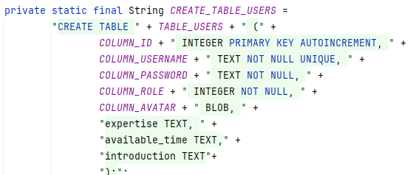

图3.1.1

3.1.2 预约记录表如图3.1.2

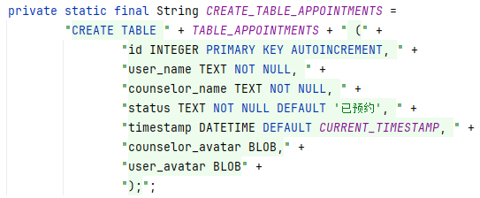

图3.1.2

3.1.3 反馈表如图3.1.3

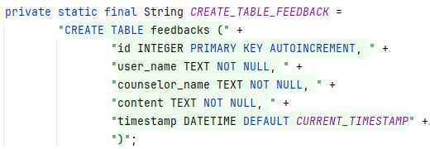

图3.1.3

3.1.4 消息表如图3.1.4

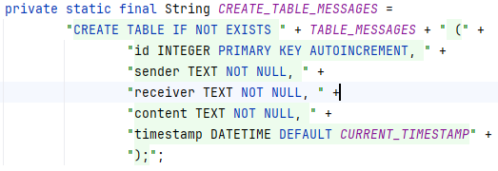

图3.1.4

## 3．2 用户端代码实现

### 3.2.1登录注册功能

**登录功能：**用户点击按钮后根据按钮监听器事件（图3.2.1-2）以及checkUserCredentials（图3.2.1-1）方法来进行登录。

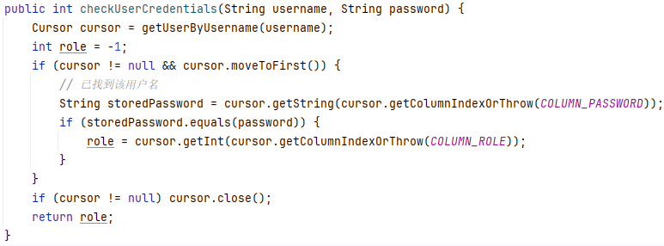

图3.2.1-1

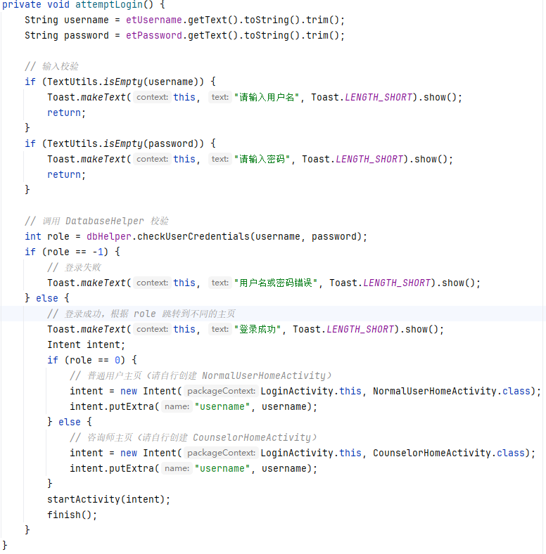

图3.2.1-2

**注册功能：**

用户点击按钮后根据insertUser方法（图3.2.1-3）以及按钮监听器事件（图3.2.1-4）以及来进行登录，头像以二进制流方式存储。

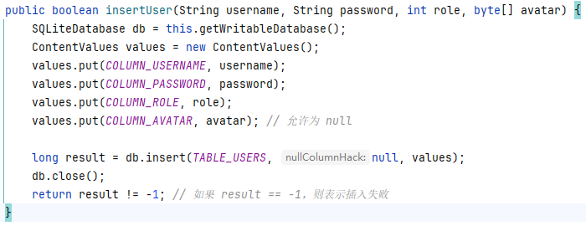

图3.2.1-3

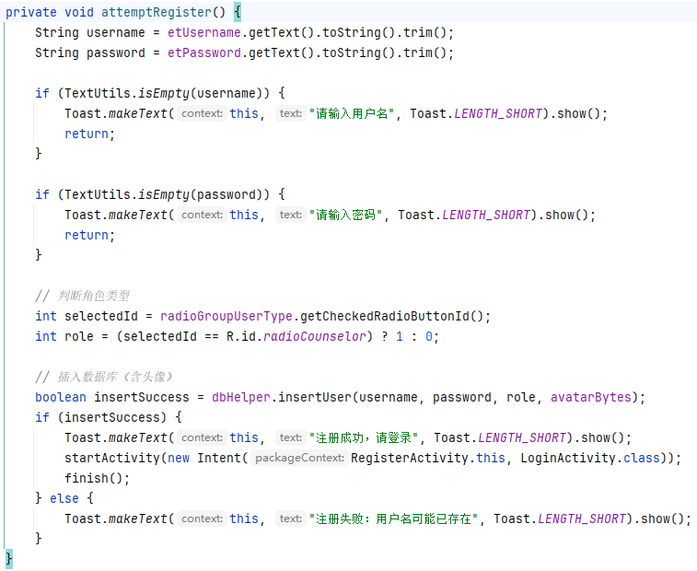

图3.2.1-4

### 3.2.2 预约功能

**查看可预约的咨询师列表**：用户在首页选择可预约的咨询师时，首先要展示所有可预约的咨询师列表。用loadCounselorList（图3.2.2-1）展示咨询师，用方法getAvailableCounselors（图3.2.2-2）在数据库获取咨询师。

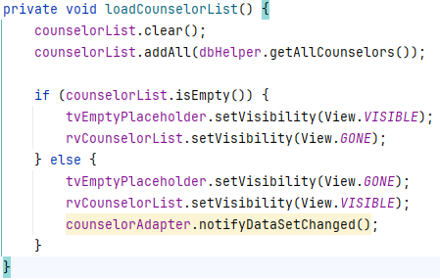

图3.2.2-1

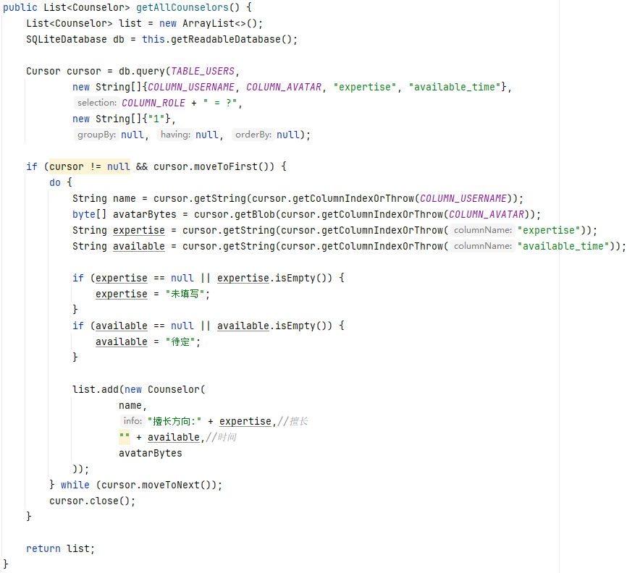

图3.2.2-2

**选择咨询师和时间进行预约：**用户选择咨询师后，根据咨询师可预约时间进行预约（图3.2.2-4），然后点击“预约”按钮，随后写入数据库到预约表（图3.2.2-3）。

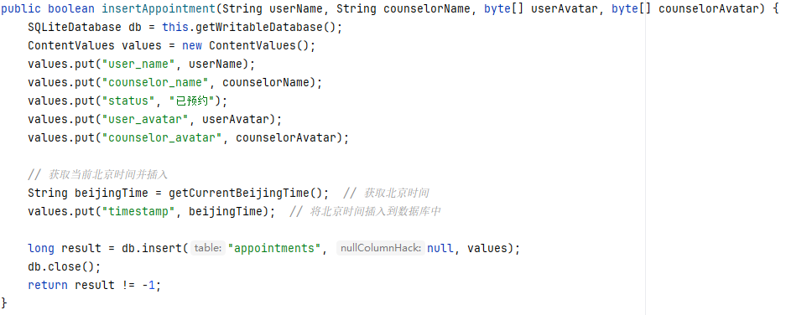

图3.2.2-3

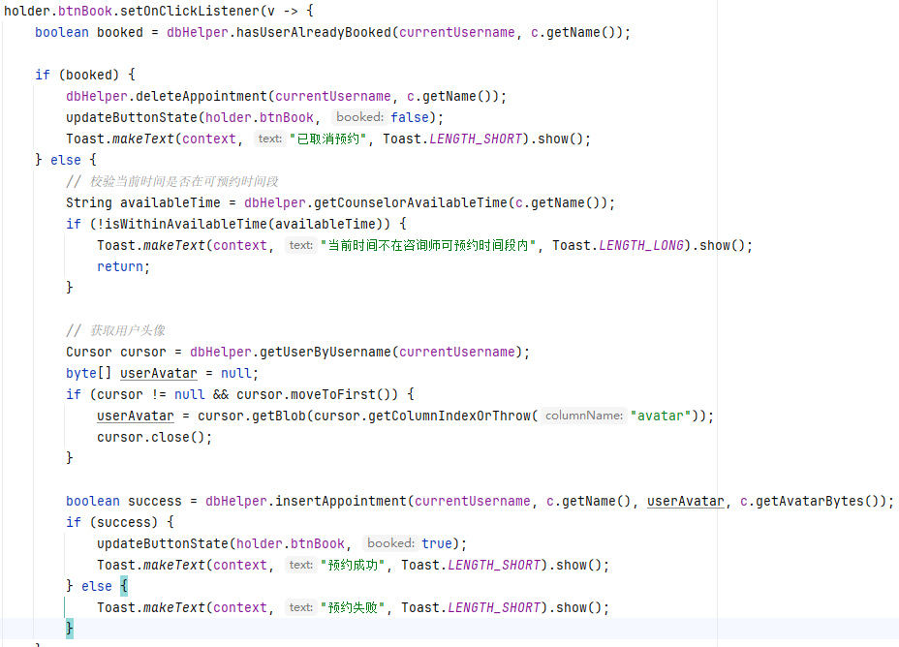

图3.2.2-4

**用户取消预约：**当用户不再预约该咨询师时，在预约记录表中删除该用户的预约信息（图3.2.2-5）。

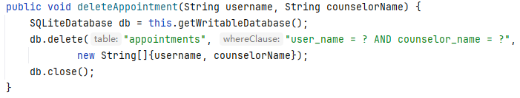

图3.2.2-5

### 3.2.3聊天功能

用户输入消息后点击发送按钮。系统将消息内容、发送者、接收者和时间戳保存到 messages 表中（图3.2.3-1），并显示在聊天窗口中（图3.2.3-2）。新消息显示时，聊天窗口会滚动到最底部，确保最新的消息可见。通过消息的发送者（sender）字段和当前登录者的身份来判断。用isCounselor 布尔变量，表示当前登录者是否是咨询师。

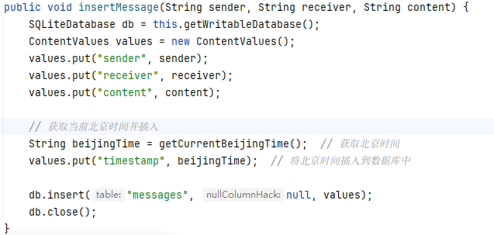

图3.2.3-1

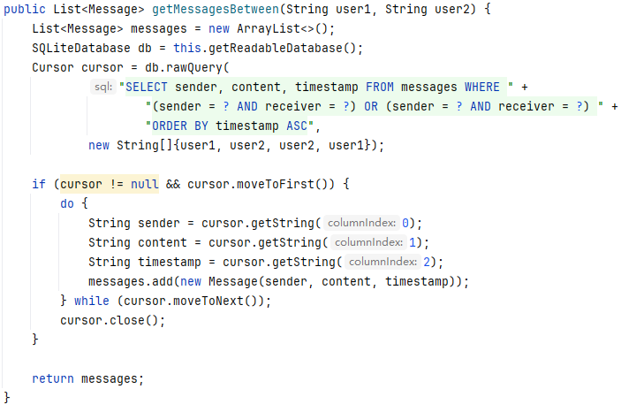

图3.2.3-2

### 3.2.4评价功能

当用户的预约状态为“已完成”时，系统允许用户对咨询师进行评价。用户点击按钮事件（图3.2.4-1）后填写评价内容，点击提交后，系统将评价信息保存到 feedbacks 表中（图3.2.4-2）。

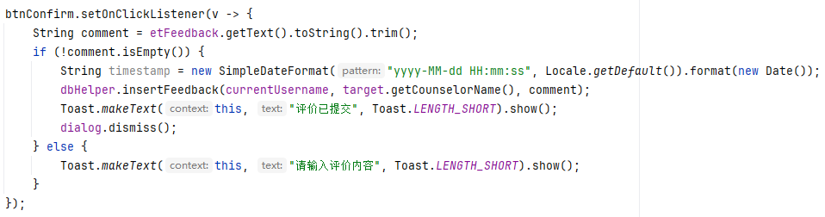

图3.2.4-1

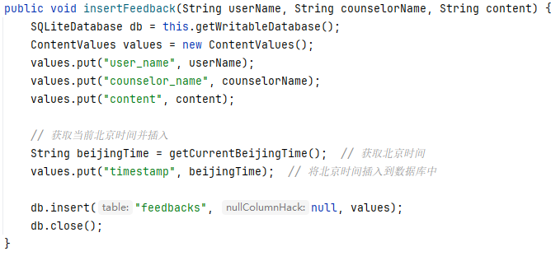

图3.2.4-2

### 3.2.5修改个人信息功能

用户修改自己的头像、用户名，设置按钮监听事件（图3.2.5-1）以及数据库更新操作（图3.2.5-2）

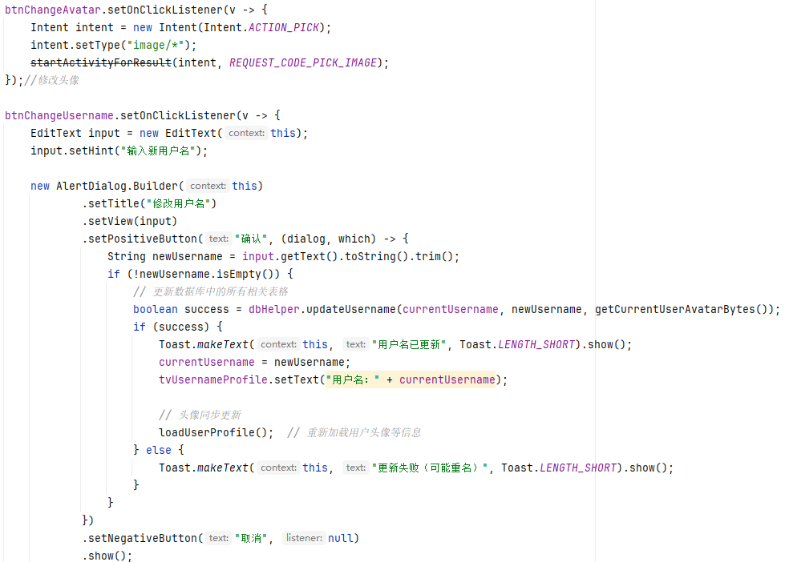

图3.2.5-1

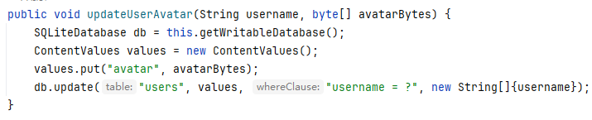

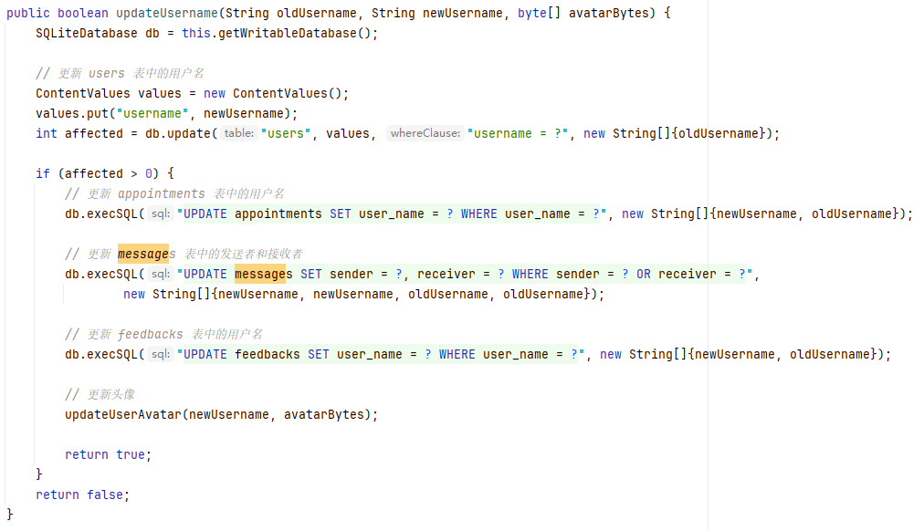

图3.2.5-2

用户修改密码，设置按钮监听事件（图3.2.5-3）以及数据库更新操作（图3.2.5-4）

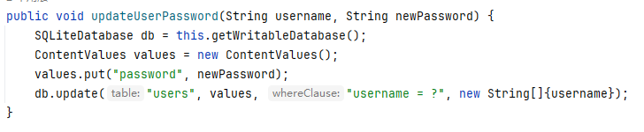

图3.2.5-3

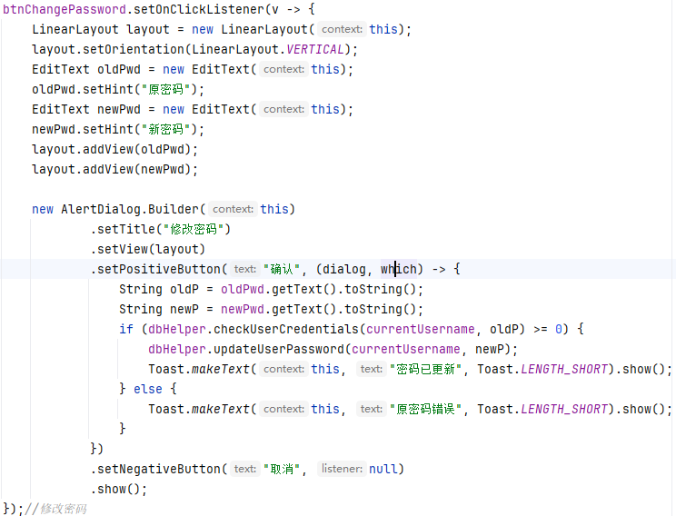图3.2.5-4

### 3.2.6查看评价功能

用户点击查看评价后跳转到新页面（图3.2.6-1），可以查看自己的所有评价，对哪个咨询师在何时进行了评价（图3.2.6-2）。评价内容从数据库获取（图3.2.6-3）。

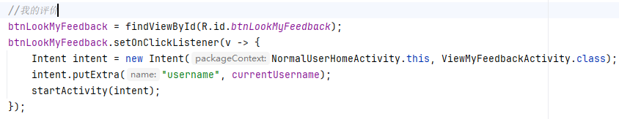

图3.2.6-1

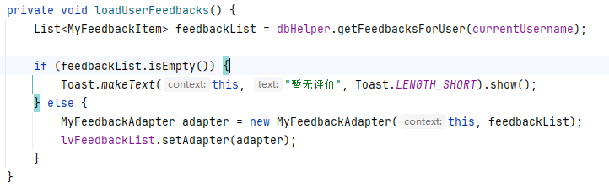

图3.2.6-2

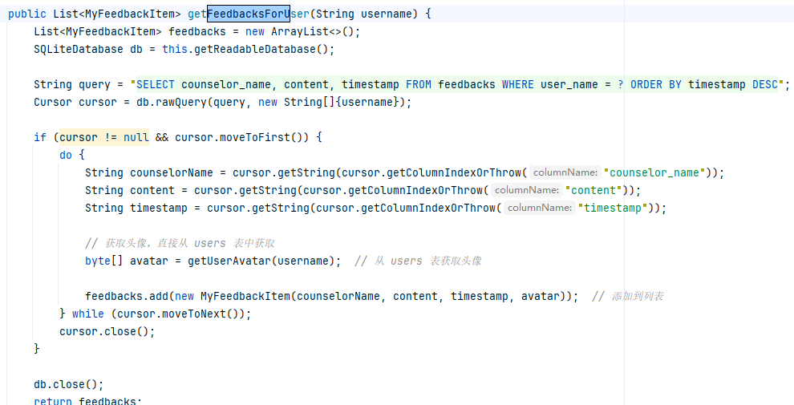

图3.2.6-3

### 3.2.7退出登录功能

用户点击退出登录按钮后关闭主页，返回登录页面（图3.2.7）。

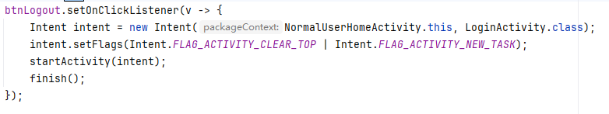

图3.2.7

### 3.2.8 搜索咨询师功能

用户可以根据关键词模糊搜索咨询师，点击搜索图标（图3.2.8-1）后在数据库中搜索包含关键词的咨询师（图3.2.8-2）。

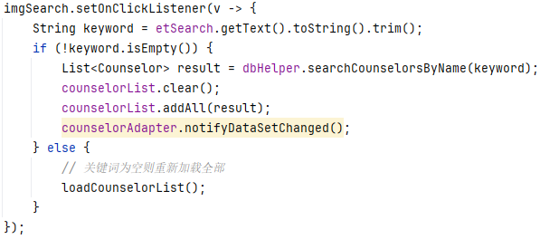

图3.2.8-1

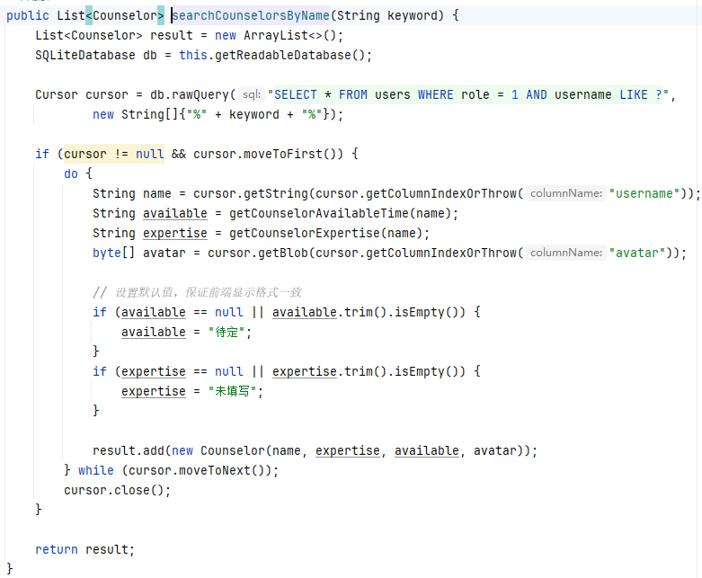

图3.2.8-2

## 3．3 咨询师端代码实现

登录注册部分与用户端相同，不做过多赘述 。

### 3.3.1查看预约功能

咨询师登录后，系统根据其用户名查表，获取所有与自己相关的预约记录。系统根据预约的状态进行分类显示（图3.3.1-1）。对于状态为 **“已预约”** 或 **“心理治疗中”** 的预约，咨询师可以选择开始治疗。对于状态为 **“已完成”** 的预约，咨询师只能查看。

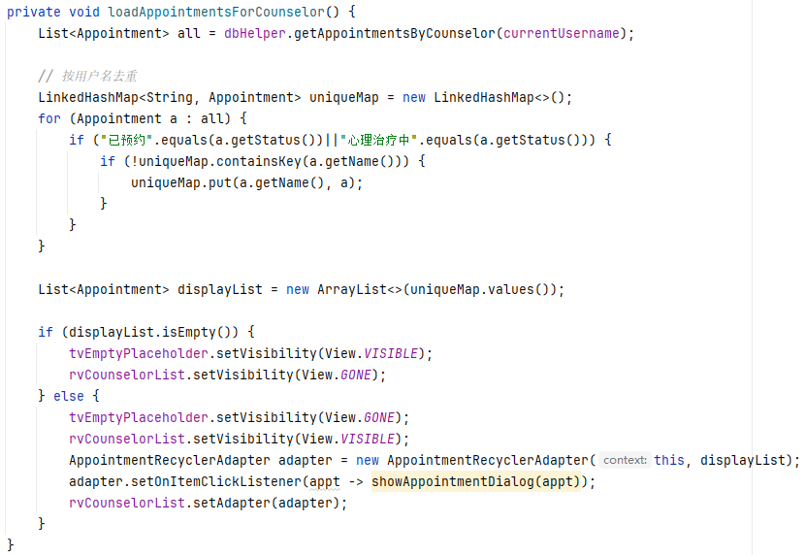 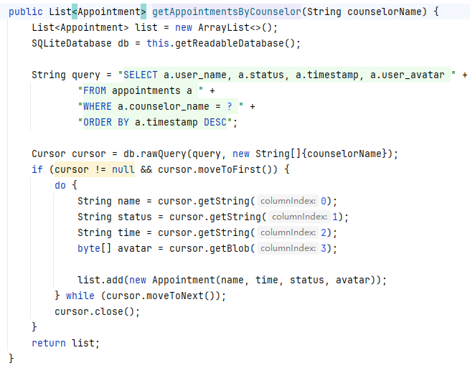

图3.3.1-1

### 3.3.2治疗功能

当咨询师点击开始治疗按钮时（图3.3.2-1），更新 **appointments** 表中该用户的预约状态，将其从“已预约”更改为“心理治疗中”（图3.3.2-2）。

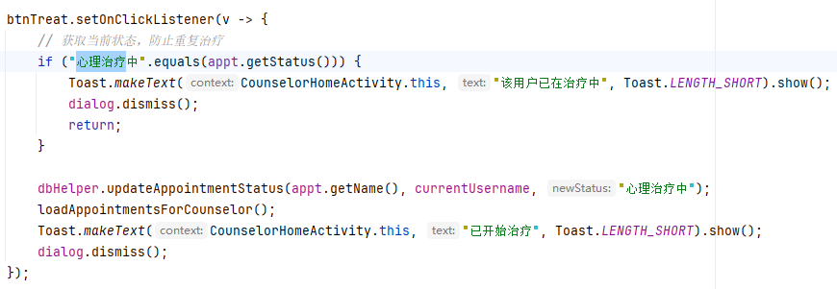

图3.3.2-1

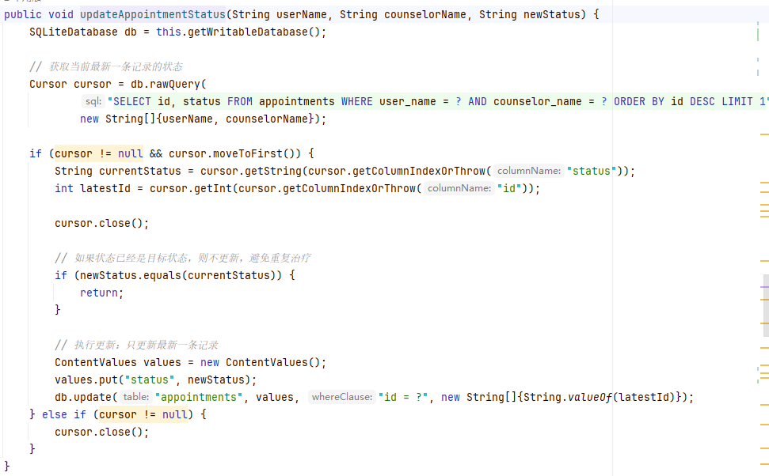

图3.3.2-2

### 3.3.3修改个人信息功能

咨询师修改自己的头像、用户名，设置按钮监听事件（图3.3.3-1）以及数据库更新操作（图3.3.3-2）



图3.3.3-1





图3.3.3-2

用户修改密码，设置按钮监听事件（图3.3.3-3）以及数据库更新操作（图3.3.3-4）



图3.3.3-3

图3.3.3-4

### 3.3.4聊天功能

咨询师与用户之间的聊天记录保存在 **messages** 表中，包含发送者、接收者、消息内容和时间戳（图3.3.4-1）。咨询师可在聊天界面对用户结束治疗，改变用户的状态（图3.3.4-2）。通过消息的发送者（sender）字段和当前登录者的身份来判断。用isCounselor 布尔变量（图3.3.4-3），表示当前登录者是否是咨询师。



图3.3.4-1



图3.3.4-2



图3.3.4-3

### 3.3.5查看所有评价功能

咨询师点击按钮（图3.3.5-1）可以查看所有对自己进行评价的用户的反馈内容。评价内容展示在一个列表中，包括用户名称、评价内容、评价时间等（图3.3.5-2）。系统从 **feedbacks** 表中获取所有与当前咨询师相关的评价记录（图3.3.5-3）。

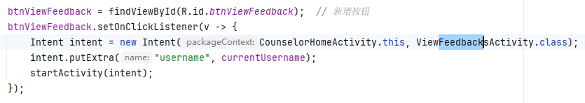

图3.3.5-1

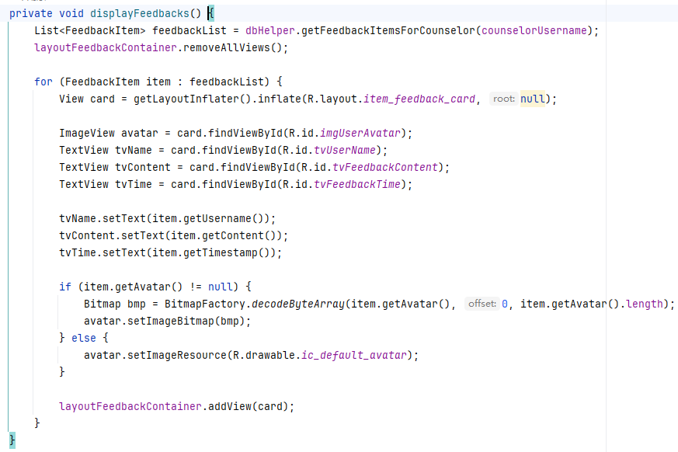

图3.3.5-2

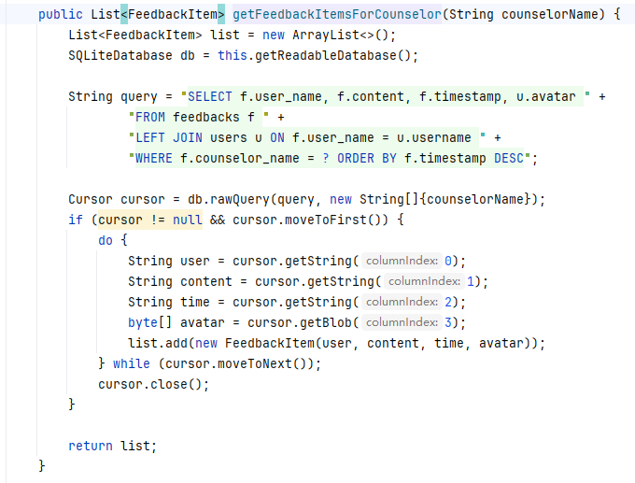

图3.3.5-3

### 3.3.6退出登录功能

用户点击退出登录按钮后关闭主页，返回登录页面（图3.3.6）。

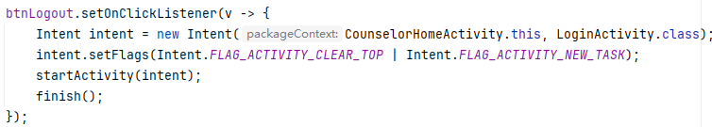

图3.3.6

# 第4章 软件功能测试

## 4．1 登录注册模块测试

用户、咨询师登录以及注册。（图4.1-1）

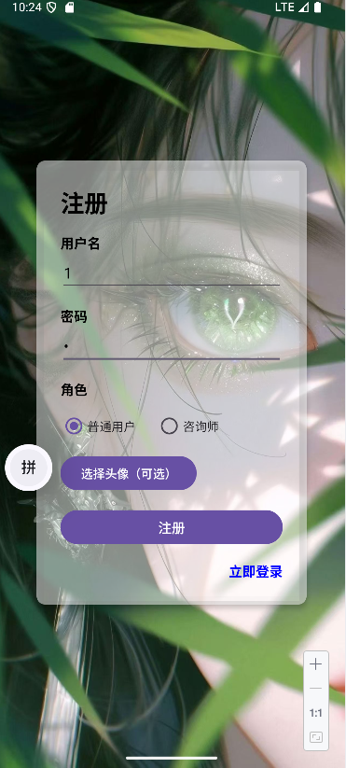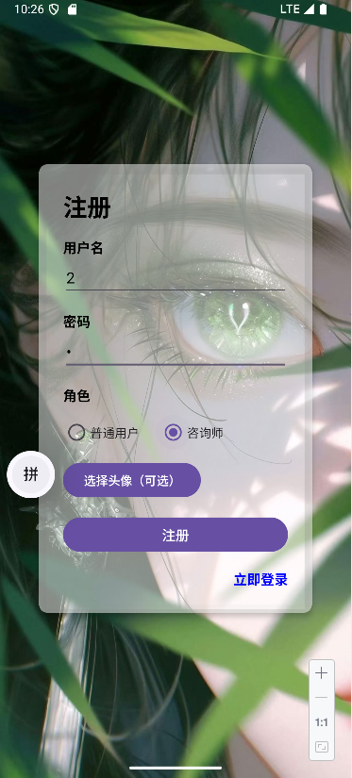

图4.1-1

可以在数据库看到插入了正确数据。（图4.1-2）

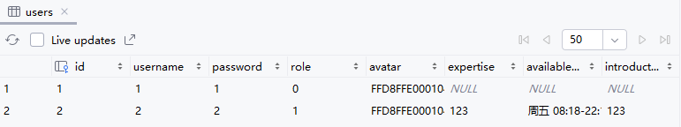

图4.1-2

## 4．2 用户端功能测试

**4.2.1首页显示咨询师信息**（图4.2.1）

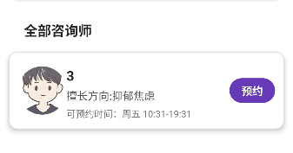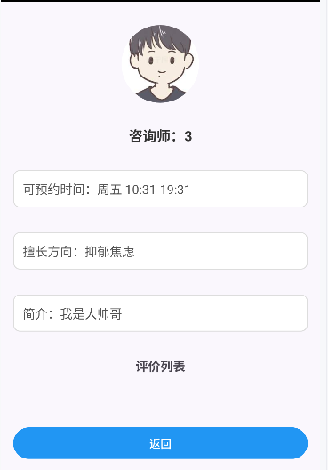

图4.2.1

**4.2.2对咨询师进行预约**（图4.2.2）

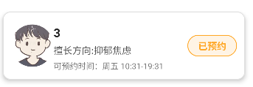

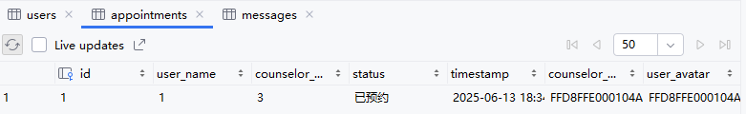

图4.2.2

**4.2.3用户端显示预约记录**（图4.2.3-1）**以及预约状态**（图4.2.3-2）。

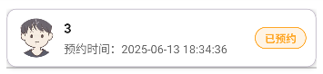

图4.2.3-1

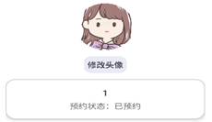

图4.2.3-2

**4.2.4更改用户名为1的用户名、密码，头像**（图4.2.4）

可以看到数据库中已将用户1的信息更改



图4.2.4

**4.2.5 用户与咨询师聊天**，数据库有相关记录。（图4.2.5）

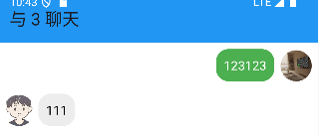

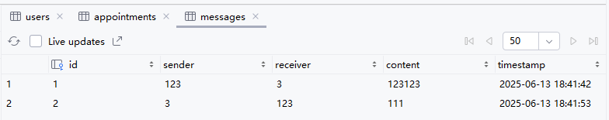

图4.2.5

**4.2.6 评价咨询师**，数据库有相关记录（图4.2.6-1）。

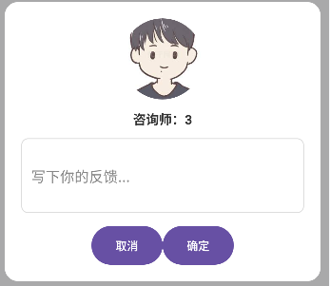

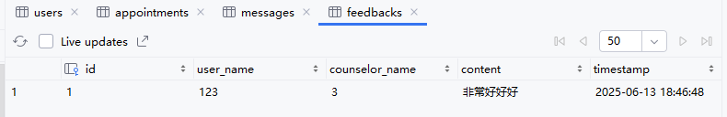

图4.2.6-1

咨询师详情页也出现了评价（图4.2.6-2）

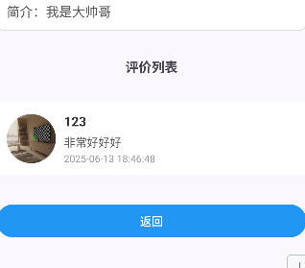

图4.2.6-2

**4.2.7 查看评价**（图4.2.7）。

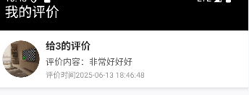

图4.2.7

**4.2.8 模糊搜索咨询师**（图4.2.8）

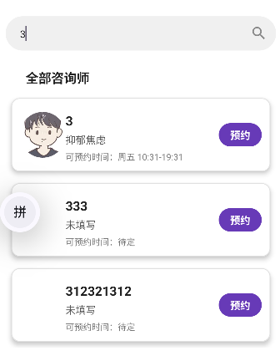

图4.2.8

## 4．3 咨询师端功能测试

**4.3.1 首页显示已对自己预约的用户，数据库中也有相关记录**（图4.3.1）

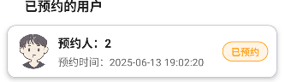



图4.3.1

**4.3.2 治疗功能。**

点击该用户后可进行治疗，开始治疗后用户状态则变为“心理治疗中”（图4.3.2-1）。

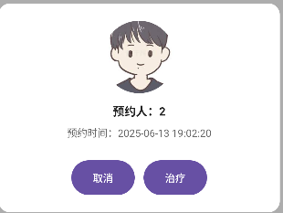



图4.3.2-1

咨询师对用户结束治疗后，用户的状态会变为“已完成”（图4.3.2-2）。



图4.3.2-2

**4.3.3 修改个人信息功能。**

更改前（图4.3.3-1）



图4.3.3-1

更改后（图4.3.3-2）



图4.3.3-2

**4.3.4 聊天功能**（图4.3.4）**。**

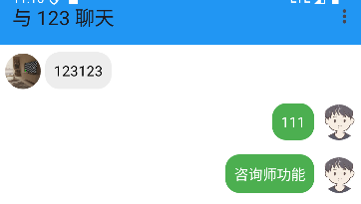

图4.3.4

**4.3.5 查看所有评价功能**（图4.3.5）**。**

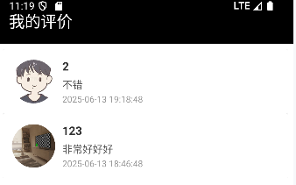



图4.3.5

**4.3.6 查看治疗记录功能**（图4.3.6）

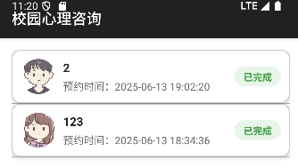



图4.3.6

# 参考文献：

[1] 郭霖. *第一行代码：Android* (第2版). 北京: 人民邮电出版社, 2016.

[2] Gemeaux-Y, "Android studio—SQlite数据库注册登录" CSDN. [Online]. Available: https://blog.csdn.net/genijmni/article/details/106626300. [Accessed: Apr. 21, 2025].

[3] Teacher.Hu, "Android SQlite数据库使用详解" CSDN. [Online]. Available: https://blog.csdn.net/huweiliyi/article/details/105461725. [Accessed: Apr. 23, 2025].

[4] 郭晟玮, "【Android教程】适配器 Adapter" CSDN. [Online]. Available: https://blog.csdn.net/u014316335/article/details/137771000. [Accessed: Apr. 23, 2025].